Quand la guitare est plainte,
Quand je m’adresse à Dieu,
Quand la joie est trop feinte
Je sèche mes yeux.(bis)

Quand le feu s’est éteint,
Quand les chants sont frileux,
Quand j’ai peur pour demain
Je cherche tes yeux.

Dans les regards absents
Dans les pleurs sans aveu
Dans les mots rassurants
Je sèche mes yeux.(bis)

Dans les rires des enfants
Dans les cris de leurs jeux,
Dans les cœurs innocents
Je cherche tes yeux.(bis)

Quand la neige est trop blanche,
Quand le ciel est trop bleu,
Quand la nuit me dérange,
Je sèche mes yeux.(bis)

Dans les forêts d’automne,
Dans les matins heureux,
Dans nos voix qui résonnent
Je cherche tes yeux.(bis)

Avec les lettres de l’ AMITIE
J’écrivais le mot AMI ,
Avec celles de mon AMI
J’inventais le verbe AIMER .
Ceux qui n’ont pas compris
Qu’être amis c’est quand on s’aime
Ne comprendront pas même
Ce silence dans ma vie.
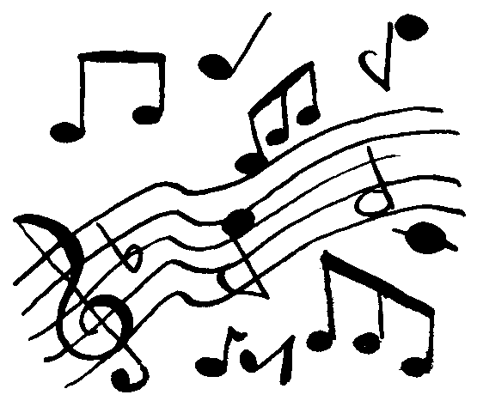

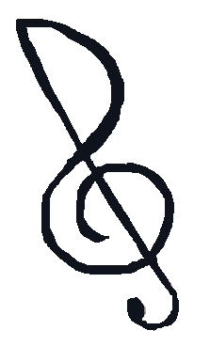


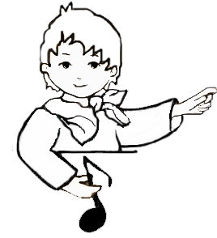
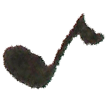
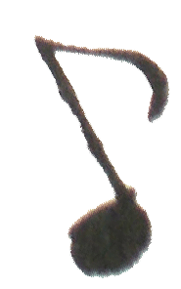
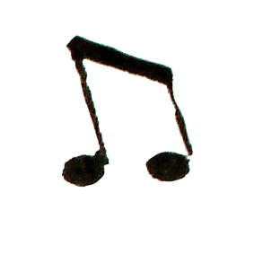
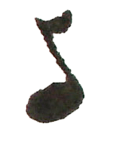

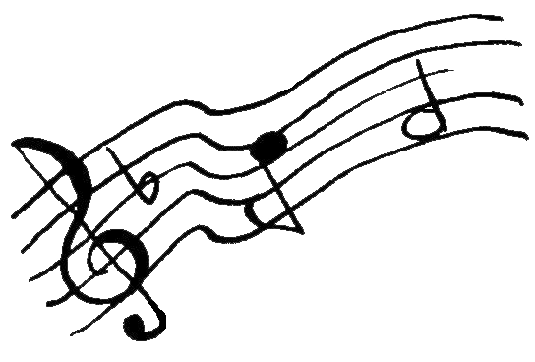



Refrain :

1/

2/

3/

Paroles et musique

